Организационная схема проведения
диагностических работ в 10 классах
на территории Ростовской области в 2020 году.
Оглавление
Общие сведения 2
Получение КИМ ДР 3
Печать КИМ ДР 5
Проведение ДР в аудитории 6
Сбор материалов ДР, передача на сканирование 7
Сканирование бланков ДР, передача скан-копий в РЦОИ 8
Результаты ДР 9
ИНСТРУКТИВНЫЕ МАТЕРИАЛЫ 10
1.Инструкция специалиста, ответственного за организацию и проведение ДР на территории муниципального образования 10
2.Инструкция специалиста, ответственного за организацию и проведение ДР в образовательной организации. 10
3. Инструкция технического специалиста 11
4. Инструкция организатора в аудитории 11
5. Инструкция специалиста пункта сканирования 13
Приложение 1. Инструктаж для участников ДР 14
Приложение 2. Системные требования 18
Приложение 3. Примеры допустимой и недопустимой печати бланков 19

Используемые сокращения

Обозначение | Описание
ДР | Диагностические работы
ОМС | Органы местного самоуправления, осуществляющие управление в сфере образования
ОО | Образовательная организация
РЦОИ | Региональный центр обработки информации – ГБУ РО «РОЦОИСО»
ПО | Программное обеспечение
КИМ | Контрольные измерительные материалы
ЗСПД | Защищенная сеть передачи данных

Общие сведения
Участниками диагностических работ (далее - ДР) являются все обучающиеся 10-х классов образовательных организаций Ростовской области (далее – ОО). Обучающиеся с ограниченными возможностями здоровья, дети-инвалиды
и инвалиды участвуют в ДР на добровольной основе (по заявлению) и без создания особых условий, при наличии согласия родителей (законных представителей). Участники, не явившиеся в день проведения ДР, участвуют
в ДР в резервные сроки.
ДР проводятся во всех образовательных организациях (далее – ОО), расположенных на территории Ростовской области, в период с 21 сентября
по 30 октября текущего года согласно расписанию проведения ДР, утвержденному приказом минобразования Ростовской области от 19.08.2020
№ 657.
№ п/п | Предмет | Даты проведения ДР
1 | Русский язык | с 21 сентября по 25 сентября
2 | Математика | с 28 сентября по 2 октября
3 | Информатика и ИКТ | с 28 сентября по 2 октября
4 | Физика | с 5 октября по 9 октября
5 | География | с 5 октября по 9 октября
6 | Химия | с 12 октября по 16 октября
7 | Биология | с 12 октября по 16 октября
8 | История | с 19 октября по 23 октября
9 | Обществознание | с 19 октября по 23 октября
10 | Резерв по всем предметам | с 26 октября по 30 октября
Конкретные даты в указанные сроки устанавливаются на уровне ОО. Рекомендуем не задействовать последний день указанных сроков, а установить его днем сканирования и передачи материалов в РЦОИ. В таких условиях пункт сканирования может работать 1 день в неделю (при условии корректного сканирования).
Категории лиц, задействованных в подготовке и проведении ДР:
- органы местного самоуправления, осуществляющие управление в сфере образования (ОМС);
- специалисты, ответственные за организацию и проведение ДР на территории муниципального образования;
- руководители образовательных организаций (ОО);
- ответственные за организацию и проведение ДР в ОО;
- технические специалисты;
- организаторы в аудиториях проведения ДР.
В рамках диагностических работ участники выполняют только задания с кратким ответом. Задания с развернутым ответом не выполняются, эксперты к проверке ДР не привлекаются.

Получение КИМ ДР
Архивы с контрольно-измерительными материалами (далее – КИМ) ДР будут направляться из РЦОИ в ОМС по ЗСПД по графику:
№ п/п | Предмет | Даты проведения ДР | Дата направления архивов с КИМ
1 | Русский язык | с 21 сентября по 25 сентября | 17.09.2020
2 | Математика | с 28 сентября по 2 октября | 24.09.2020
3 | Информатика и ИКТ | с 28 сентября по 2 октября | 24.09.2020
4 | Физика | с 5 октября по 9 октября | 01.10.2020
5 | География | с 5 октября по 9 октября | 01.10.2020
6 | Химия | с 12 октября по 16 октября | 08.10.2020
7 | Биология | с 12 октября по 16 октября | 08.10.2020
8 | История | с 19 октября по 23 октября | 15.10.2020
9 | Обществознание | с 19 октября по 23 октября | 15.10.2020
10 | Резерв | с 26 октября по 30 октября | 22.10.2020
В указанный день специалисту ОМС необходимо включить VipNet Monitor и Деловую почту, убедиться в работоспособности интернет-подключения и принять материалы из РЦОИ в течение рабочего дня. ВАЖНО! Архивы с КИМ будут достаточно объемными, процесс их получения может занять много времени, VipNet Monitor и Деловая почта должны быть все время включены (до тех пор, пока письмо с файлами не будет получено).
ОМС получает архив, в котором содержатся архивы для каждой ОО. Их необходимо передать в ОО не позднее чем за один рабочий день до проведения ДР.
В архиве для каждой ОО содержится зашифрованный архив с КИМ ДР.
Код доступа к архиву будет размещаться на техническом портале РЦОИ https://lk.rcoi61.ru/ в 08:30 в первый день сроков, указанных в приказе минобразования, и будет доступен до окончания этих сроков. Уровень доступа к техпорталу – специалисты ОМС и специалисты ОО, ответственные за проведение ГИА-9 (логины вида mcy_00_gia для ОМС и school_00_oge для образовательной организации, где 00 – это код муниципалитета). Необходимо заранее удостовериться, что у ответственных лиц есть доступ к техпорталу. Учетные данные специалиста ОМС в случае утери восстанавливаются на уровне РЦОИ. Учетные данные образовательной организации восстанавливает специалист ОМС, ответственный за организацию и проведение ГИА-9 на территории муниципального образования.
Архивы с КИМ – самораспаковывающиеся (формат exe). Для извлечения файлов необходимо кликнуть два раза левой кнопкой мыши на архив, разрешить запуск (в случае если система безопасности Windows выдаст соответствующий запрос), в появившемся окне архиватора выбрать папку назначения, кликнуть на кнопку «extract» или «извлечь», затем ввести пароль. Пароль рекомендуем копировать с сайта и вставлять, важно при этом не скопировать «лишних» пробелов.
Комплекты КИМ ДР сформированы в виде многостраничных изображений в формате tiff. В них последовательно идут бланки ответов и тексты КИМ для участников (сначала 2 бланка и текст КИМ для одного участника, за ними 2 бланка и текст КИМ для следующего и т.д.)
Один файл – это комплект на 5 участников. Файлы сформированы с запасом.

Печать КИМ ДР
Печать КИМ ДР осуществляется в образовательной организации в день проведения ДР. Системные требования к оборудованию для печати приведены в отдельном приложении.
Комплекты КИМ представляют собой многостраничное изображение в формате tif (tiff). Изображение в формате tif открывается с помощью стандартного средства просмотра фотографий Windows. При этом появляются дополнительные стрелки, позволяющие пролистывать страницы. Случается, что при работе с большими комплектами стандартные средства сильно загружают систему. Допустимо пользоваться другим программным обеспечением, к примеру XnView, IrfanView (бесплатное ПО).
Файл необходимо запускать на печать целиком. Если при печати используется несколько компьютеров и принтеров, файлы рекомендуем сразу распределить между компьютерами, чтобы избежать повторной печати одних и тех же комплектов.
Ситуация с повторной печатью недопустима, последующая обработка работ двух участников с одинаковыми номерами КИМ невозможна, так как обработка бланков ДР централизованная, аналогичная обработке бланков ГИА-9.
!!!В случае поступления в РЦОИ дублей бланков, результаты участников будут аннулированы.
При печати КИМ необходимо строго соблюдать следующие критерии:
1. Печать односторонняя, черно-белая.
2. Качество печати не менее 300 dpi. Не снижать!
3. При печати фон должен быть белым (т.е. не должно быть серого «шума» по всему листу, как при некачественном копировании).
4. Реперные точки (черные квадраты) в углах листа должны быть полностью черные.
5. Размеры полей (отступ от края листа до реперной точки должен быть в пределах 6-15 мм) изменять недопустимо. Достаточно измерить один лист перед печатью основного массива. Необходимо проверить настройки принтера при печати: масштаб 100%, без полей, высокое качество печати.
В случае сбоя печати частично распечатанный комплект полностью бракуется (перечеркивается, сминается), откладывается отдельно и распечатывается заново.
Выдача участнику новых бланков взамен первоначальных (много исправлений, что-то черкнул случайно и т.д.) не предусмотрена. Бланки и текст заданий связаны между собой номером КИМ. Если участнику выдать другие бланки, а текст КИМ оставить первоначальный, вариант бланков и КИМ не совпадет и участник получит 0 баллов.
В исключительных случаях (бланк порван, залит или случилось что-то еще, что не позволит его в дальнейшем отсканировать и обработать) комплект участника заменяется полностью – и бланки и текст КИМ.
Качество печати бланков напрямую влияет на возможность их обработки. В приложении 3 приведены примеры некачественной печати бланков. В случае поступления в обработку бланков с такими или похожими проблемами, обработка будет невозможна, участники не получат результаты.

Проведение ДР в аудитории
До начала ДР организаторы проводят инструктаж, в том числе информируют участников о порядке проведения, правилах оформления и продолжительности ДР. Примерный текст инструктажа приведен в приложении 1.
На столе участника ДР могут находиться только паспорт, гелевые ручки с чернилами черного цвета, дополнительные материалы (указаны в инструктаже), лекарства и питание при необходимости.
Организаторы информируют участников ДР о том, что записи на КИМ и листах бумаги для черновиков не обрабатываются и не проверяются. Бланк ответов №2 выдается в комплекте, но не заполняется, сдается по окончании ДР, но не проверяется. Участники выполняют только задания с кратким ответом.
Особое внимание участников необходимо обратить на следующее:
- все символы в бланке №1 пишутся в соответствии с образцом, приведенным на бланке;
- на всех бланках ответов №1 уже пропечатана дата экзамена, она одна и та же для учебного предмета – последний день сроков проведения ДР по соответствующему учебному предмету из приказа минобразования. Все правильно, так и должно быть, изменения не допускаются.
Организаторы выдают участникам ДР комплекты КИМ, которые включают в себя бланки и текст КИМ для проведения ДР. В случае обнаружения брака или некомплектности КИМ у участника ДР организаторы выдают такому участнику новый комплект КИМ.
По указанию организаторов участники заполняют регистрационные поля бланка ответов №1. Организаторы проверяют правильность заполнения участниками регистрационных полей. По завершении заполнения регистрационных полей бланка ответов № всеми участниками организаторы объявляют начало и время окончания ДР, фиксируют их на доске (информационном стенде), после чего участники приступают к выполнению ДР.
Во время ДР участники соблюдают правила проведения и следуют указаниям организаторов, а организаторы обеспечивают соблюдение правил проведения ДР в аудитории. Во время ДР участники не должны общаться друг с другом, не могут свободно перемещаться по аудитории. Во время ДР участники могут выходить из аудитории, при выходе оставляя все материалы и черновики на рабочем столе. Организатор проверяет комплектность оставленных участником материалов и черновиков.
В случае если участник ДР по состоянию здоровья или другим объективным причинам не может завершить выполнение ДР, он досрочно покидает аудиторию, ему предоставляется возможность пройти ДР в резервные сроки, предусмотренные приказом минобразования.
За 10 минут и за 5 минут до окончания ДР организаторы сообщают участникам о скором завершении ДР и напоминают о необходимости перенести ответы из черновиков в бланк ответов №1.
Участники, досрочно завершившие выполнение работы, сдают бланки ответов, тексты КИМ и черновики организаторам и покидают аудиторию, не дожидаясь завершения ДР.
По истечении установленного времени организаторы объявляют об окончании ДР и собирают бланки ответов, тексты КИМ, черновики у участников ДР.

Сбор материалов ДР, передача на сканирование
У участников ДР организаторы в аудитории собирают:
- бланки ответов №1 и №2 – в 2 разные стопки, сверяют их количество;
- тексты КИМ;
- черновики.
Все вышеуказанные материалы организатор в аудитории сразу по окончании ДР передает ответственному за организацию и проведение ДР в ОО.
Тексты КИМ и черновики остаются на хранении в образовательной организации (места хранения определяет руководитель ОО).
Бланки ответов №1 и №2 из всех аудиторий проведения ДР собираются ответственным за ДР в два конверта. Первый – с бланками ответов №1 из всех аудиторий, второй - с бланками ответов №2 из всех аудиторий. Количество бланков ответов №1 и бланков ответов №2 должно совпадать.
Конверты с бланками ответов передаются в пункт сканирования бланков ДР. Порядок и сроки передачи бланков из ОО в пункт сканирования определяются на уровне муниципалитета.

Сканирование бланков ДР, передача скан-копий в РЦОИ
Сканирование бланков ДР осуществляется в пункте сканирования, определенном ОМС.
Взаимодействие РЦОИ с пунктом сканирования осуществляется через ответственного за организацию и проведение ДР на территории муниципального образования.
Пункт сканирования может располагаться:
- в центре сканирования, если таковой имеется на территории муниципалитета;
- в отделе образования;
- в образовательной организации;
- в ином учреждении, оборудованном техникой для сканирования.
Системные требования к оборудованию для сканирования приведены в приложении 2.
Сканирование бланков ответов и формирование файлов для передачи в РЦОИ осуществляется при помощи ПО «Станция удаленного сканирования» (далее – станция). Инструкция по работе со станцией будет направлена вместе с ПО.
Сканирование бланков ответов №1 и №2 – одностороннее, черно-белое, 300dpi (точек на дюйм), формат файлов TIF(TIFF).
Сформированные на станции файлы необходимо передать ответственному за организацию и проведение ДР на территории муниципального образования в ОМС для последующего направления в РЦОИ по ЗСПД на АРМ ГИА9-2.
Передать файлы в РЦОИ необходимо в последний день сроков проведения ДР по каждому предмету, утвержденных приказом минобразования, до 17:00.
№ п/п | Предмет | Передача скан-копий бланков в РЦОИ
1 | Русский язык | 25 сентября до 17:00
2 | Математика | 2 октября до 17:00
3 | Информатика и ИКТ | 2 октября до 17:00
4 | Физика | 9 октября до 17:00
5 | География | 9 октября до 17:00
6 | Химия | 16 октября до 17:00
7 | Биология | 16 октября до 17:00
8 | История | 23 октября до 17:00
9 | Обществознание | 23 октября до 17:00
10 | Резерв по всем предметам | 30 октября до 17:00
ВАЖНО! Файлы необходимо направить строго в день, указанный в таблице. Не раньше и не позже.
Если сканирование было завершено раньше, допустимо передать файлы в ОМС сразу по завершении работы. Однако ОМС направляет их в РЦОИ только в день, указанный в таблице.
Рекомендуем направлять файлы в первой половине дня, чтобы в случае обнаружения ошибок в сканировании (на их загрузку и проверку необходимо время), их можно было оперативно исправить.

Результаты ДР

Результаты диагностических работ формируются в РЦОИ и переводятся в отметку согласно шкале (с учетом выполнения участниками ДР только заданий с кратким ответом), утвержденной приказом минобразования Ростовской области от 19.08.2020 № 657.
Код предмета | Наименование предмета | Количество заданий с кратким ответом | Первичный балл | "2" | "3" | "4" | "5"
1 | Русский язык | 7 | 7 | 0-1 | 2-3 | 4-5 | 6-7
2 | Математика | 20 | 20 | 0-5 | 6-9 | 10-15 | 16-20
3 | Физика | 19 | 27 | 0-7 | 8-13 | 14-20 | 21-27
4 | Химия | 19 | 24 | 0-6 | 7-11 | 12-18 | 19-24
5 | Информатика и ИКТ | 10 | 10 | 0-2 | 3-4 | 5-7 | 8-10
6 | Биология | 26 | 34 | 0-9 | 10-16 | 17-26 | 27-34
7 | История | 14 | 18 | 0-4 | 5-8 | 9-13 | 14-18
8 | География | 27 | 27 | 0-7 | 8-12 | 13-20 | 21-27
12 | Обществознание | 17 | 18 | 0-4 | 5-8 | 9-13 | 14-18

РЦОИ направляет результаты ДР по ЗСПД в ОМС в течение 10 рабочих дней после окончания сроков ДР по соответствующему учебному предмету.
ОМС передает результаты ДР в образовательные организации, где обеспечивается ознакомление участников с результатами.

ВАЖНО! Отметки, полученные за диагностические работы, не должны выставляться в журнал или как-либо влиять на успеваемость обучающегося.

Процедура апелляции о несогласии с выставленными баллами в рамках диагностических работ не предусмотрена.

ИНСТРУКТИВНЫЕ МАТЕРИАЛЫ

1.Инструкция специалиста, ответственного за организацию и проведение ДР на территории муниципального образования
До начала ДР:
- осуществляет взаимодействие с ОМС, РЦОИ, ОО по вопросам подготовки к ДР;
- контролирует получение образовательными организациями КИМ ДР из ОМС;
- контролирует наличие у ОО всех инструктивных и нормативных документов;
- контролирует наличие у ОО доступа к техническому порталу РЦОИ (для получения кода доступа к архиву с комплектами КИМ).
Во время проведения ДР:
- осуществляет консультационную поддержку ОО по вопросам проведения ДР.
По окончании ДР:
- контролирует процесс передачи бланков из ОО в пункт сканирования;
- обеспечивает передачу файлов, сформированных в пункте сканирования, в ОМС для последующей передачи в РЦОИ;
- организовывает взаимодействие РЦОИ и пункта сканирования при возникновении вопросов или ошибок сканирования;
- организует доставку бланков ответов участников из пункта сканирования в место хранения, определенное на уровне ОМС.

2.Инструкция специалиста, ответственного за организацию и проведение ДР в образовательной организации.
До начала ДР:
- совместно с руководителем ОО осуществляет подготовку аудиторий к проведению ДР, в том числе заранее готовят листы бумаги для черновиков и запасные гелевые ручки с чернилами черного цвета;
- за день до проведения ДР получает из ОМС архив с материалами по соответствующему предмету;
- осуществляет распределение участников и организаторов по аудиториям;
- проводит инструктаж организаторов в аудитории, сообщает им код ОО;
- сообщает техническому специалисту количество участников ДР и их распределение по аудиториям (для печати комплектов КИМ).
В день проведения ДР:
- совместно с техническим специалистом осуществляет расшифровку архива с КИМ, печать и распределение комплектов КИМ по аудиториям проведения ДР;
- выдает комплекты КИМ организаторам в аудитории не ранее чем за 10 минут до начала ДР;
- контролирует процесс проведения ДР.
По окончании ДР:
- принимает у организаторов в аудиториях бланки ответов участников, пересчитывает, готовит 2 конверта с бланками от ОО для передачи в пункт сканирования;
- принимает у организаторов в аудиториях и оставляет на хранение в ОО тексты КИМ, неиспользованные комплекты КИМ, черновики;
- передает бланки ответов участников в пункт сканирования.

3. Инструкция технического специалиста
До начала ДР (не позднее, чем за день):
- совместно с руководителем ОО осуществляет подготовку рабочих мест для расшифровки архива с комплектами КИМ и их печати (системные требования к оборудованию для печати комплектов КИМ ДР в образовательной организации приведены в приложении 2);
- осуществляет проверку принтеров (МФУ) – тонер, бумага, общее техническое состояние;
- совместно с руководителем ОО проверяет наличие доступа к техническому порталу РЦОИ.
В день проведения ДР:
- в 08:30 копирует код доступа к архиву с комплектами КИМ ДР на техническом портале РЦОИ (lk.rcoi61.ru), совместно с ответственным за ДР осуществляет расшифровку архива, печать комплектов КИМ и их распределение по аудиториям проведения ДР;
- при необходимости допечатывает резервные комплекты во время проведения ДР.

4. Инструкция организатора в аудитории
До начала ДР:
- проходит инструктаж у ответственного за ДР в ОО, получает информацию о распределении организаторов и участников по аудиториям;
В день поведения ДР:
- получает у ответственного за ДР инструкцию для участников ДР, листы бумаги для черновиков, запасные гелевые ручки с чернилами черного цвета;
- проходит в свою аудиторию, проверяет ее готовность к проведению ДР;
- раскладывает на рабочие места участников листы бумаги для черновиков;
- готовит на доске необходимую информацию для заполнения регистрационных полей в бланках ответов;
- проводит инструктаж участников ДР, выдает участникам комплекты КИМ – бланк ответов №1, бланк ответов №2, тексты КИМ;
- помогает участникам в заполнении регистрационных полей бланка ответов №1;
- проверяет правильность заполнения регистрационных полей на бланках №1 у каждого участника и соответствие данных участника ДР (ФИО, серии и номера документа, удостоверяющего личность) в бланке ответов №1 и документе, удостоверяющем личность;
- проверяет наличие прочерка «Z» в поле ответов бланка ответов №2 у всех участников;
- после проверки объявляет и фиксирует на доске время начала и окончания ДР.
Код предмета | Наименование предмета | Продолжительность, мин*
1 | Русский язык | 90
2 | Математика | 90
3 | Физика | 90
4 | Химия | 45
5 | Информатика и ИКТ | 45
6 | Биология | 90
7 | История | 90
8 | География | 90
12 | Обществознание | 45
*в продолжительность ДР не включается время, выделенное на инструктаж и заполнение регистрационных полей.
- во время ДР следит за порядком в аудитории;
- за 10 минут и за 5 минут до окончания выполнения работы уведомляет участников ДР о скором завершении и о необходимости перенести ответы из черновиков в бланк ответов №1;
- по окончании времени проведения ДР объявляет об окончании работы;
- собирает у участников ДР: бланки ответов №1 и №2 – в 2 разные стопки, сверяет их количество; тексты КИМ и черновики – отдельно от бланков.
- передает собранные у участников материалы ответственному за ДР в ОО.
ВАЖНО!
При складывании бланков ответов участников запрещается:
- вкладывать вместе с бланками какие-либо другие материалы;
- скреплять бланки (скрепками, степлером и т.п.);
- менять ориентацию бланков в стопке (верх-низ, лицевая-оборотная сторона)
- перемешивать бланки ответов №1 и №2, они должны быть в двух разных стопках.
Несмотря на то, что участники выполняют только задания с кратким ответом, бланк ответов №2 должен быть выдан каждому участнику, «погашен» символом «Z» еще на стадии инструктажа и сдан в обработку так же, как и бланк ответов №1. Наличие бланка ответов №2 является необходимым условием для обработки работы в РЦОИ.
Необходимо обратить особое внимание на то, как участники заполняют бланк ответов №1, а именно – на написание символов в соответствии с образцом на бланке. Если участник уже на стадии заполнения регистрационных полей пишет символы некорректно, нужно обязательно ему об этом сообщить. В условиях отсутствия части с развернутым ответом вся оценка участника будет складываться из его кратких ответов. Неправильное написание символов может привести к неправильному распознаванию и правильный ответ может не засчитаться.

5. Инструкция специалиста пункта сканирования
В рамках работы пункта сканирования:
- осуществляет подготовку рабочих мест – для сканирования материалов ДР и для приемки материалов ДР из ОО – не позднее, чем за день до начала сканирования;
- устанавливает программное обеспечение «Станция удаленного сканирования», изучает инструкции;
- совместно с ответственным за ДР от муниципалитета осуществляет приемку бланков ответов участников из образовательных организаций;
- осуществляет сканирование бланков ответов №1 и №2 участников ДР согласно требованиям к сканированию и инструкциям по работе с ПО;
- готовит файлы, сформированные на станции, к передаче в ОМС через ответственного за ДР от муниципалитета;
- осуществляет взаимодействие с ответственным за ДР от муниципалитета, в случае обнаружения ошибок сканирования, оперативно их исправляет.

Приложение 1. Инструктаж для участников ДР
Текст, который выделен жирным шрифтом, должен быть прочитан участникам ДР. Комментарии, выделенные курсивом, не читаются участникам. Они даны в помощь организатору. Инструктаж и ДР проводятся в спокойной и доброжелательной обстановке.

Подготовительные мероприятия:
За час до начала ДР оформить на доске в аудитории образец регистрационных полей бланка регистрации участника ДР. Заполнить поля: «Код образовательной организации», «Номер и буква класса (при наличии), «Код пункта проведения экзамена» - такой же, как и код образовательной организации, «Номер аудитории». Поля «ФИО», данные документа, удостоверяющего личность, участники ДР заполняют в соответствии с документом, удостоверяющим личность. Поля, «Код образовательной организации», «Номер класса», «Код пункта проведения», «Номер аудитории» следует заполнять, начиная с первой позиции.
Во время экзамена на рабочем столе участника ДР, помимо КИМ, могут находиться:
гелевая, капиллярная ручка с чернилами черного цвета;
документ, удостоверяющий личность;
лекарства и питание (при необходимости);
дополнительные материалы, которые можно использовать на ДР по отдельным учебным предметам:
- русский язык – орфографический словарь;
- математика – линейка;
- физика – линейка и непрограммируемый калькулятор;
- химия - непрограммируемый калькулятор, таблицы Менделеева и растворимости;
- биология - линейка и непрограммируемый калькулятор;
- география - линейка и непрограммируемый калькулятор, атласы для 7-9 классов.
Инструкция для участников диагностических работ.
Уважаемые участники! Сегодня вы будете выполнять диагностическую работу по _______________ (назовите соответствующий учебный предмет).
Во время проведения ДР запрещается:
- иметь при себе средства связи, электронно-вычислительную технику, фото-, аудио- и видеоаппаратуру, справочные материалы, письменные заметки и иные средства хранения и передачи информации;
- выносить из аудиторий черновики, тексты заданий, фотографировать материалы ДР;
- разговаривать, пересаживаться, обмениваться любыми материалами и предметами;
- переписывать задания из КИМ в листы бумаги для черновиков (можно делать заметки в КИМ).
Обращаем ваше внимание, что во время ДР на вашем рабочем столе, помимо выданных вам материалов, могут находиться только:
- гелевая ручка с чернилами черного цвета;
- документ, удостоверяющий личность;
- лекарства и питание (при необходимости);
- дополнительные материалы, которые можно использовать на ДР по отдельным учебным предметам;
Сейчас Вам будут выданы материалы для выполнения работы.
(Организатор раздает участникам индивидуальные комплекты в произвольном порядке)
До начала работы с бланками ДР проверьте комплектацию выданных материалов. В индивидуальном комплекте находятся:
- бланк ответов №1,
- бланк ответов №2,
- КИМ.
Внимательно просмотрите текст КИМ, проверьте отсутствие полиграфических дефектов, количество страниц КИМ.
В случае если вы обнаружили несовпадения, обратитесь к нам.
Приступаем к заполнению бланка ответов №1.
Записывайте буквы и цифры в соответствии с образцом на бланке. Каждая цифра, символ записывается в отдельную клетку, начиная с первой клетки.
Заполните регистрационные поля в соответствии с информацией на доске (информационном стенде) гелевой ручкой с чернилами черного цвета. При отсутствии такой ручки обратитесь к нам, так как бланки, заполненные иной ручкой, не обрабатываются и не проверяются.
Обратите внимание участников на доску.
Заполните поля: «Код образовательной организации», «Номер и буква класса (при наличии), «Код пункта проведения ГИА», «Номер аудитории». Служебные поля «Резерв – 1», «Резерв – 2» не заполняйте.
На всех бланках ответов №1 уже пропечатана дата экзамена. Все правильно, так и должно быть.
Заполните сведения о себе: фамилия, имя, отчество (при наличии), данные документа, удостоверяющего личность.
Сделать паузу для заполнения участниками бланков регистрации.
Поставьте вашу подпись строго внутри окошка «подпись участника ГИА».
В случае если участник ДР отказывается ставить личную подпись в бланке регистрации, организатор в аудитории ставит в бланке регистрации свою подпись.
Организаторы проверяют правильность заполнения регистрационных полей на всех бланках №1 каждого участника и соответствие данных участника ДР в документе, удостоверяющем личность, и в бланке с кратким ответом.
Напоминаем основные правила по заполнению бланков ответов.
При выполнении заданий внимательно читайте инструкции к заданиям, указанные у вас в КИМ. Записывайте в бланк ответов №1 ответы, начиная с первой клетки, в соответствии с этими инструкциями.
В рамках диагностических работ выполняются только задания с кратким ответом.
При выполнении заданий с кратким ответом ответ необходимо записывать справа от номера задания, начиная с первой позиции. Каждый символ записывается в отдельную ячейку. Обратите еще раз внимание на образец написания символов. Ответы, записанные не в соответствии с образцом, могут распознаться неправильно и не будут засчитаны.
Не разрешается использовать при записи ответа на задания с кратким ответом никаких иных символов, кроме символов, указанных в образце в верхней части бланка №1.
Вы можете заменить ошибочный ответ.
Для этого в поле «Замена ошибочных ответов» следует внести номер задания, ответ на который следует исправить, а в строку записать новое значение верного ответа на указанное задание.
Обращаем ваше внимание, что на бланках ответов №1 запрещается делать какие-либо записи и пометки, не относящиеся к ответам на задания. Вы можете делать пометки в черновиках и КИМ. Также обращаем ваше внимание на то, что ответы, записанные в черновиках и КИМ, не проверяются.
Так как задания с развернутым ответом не выполняются и не проверяются в рамках диагностической работы, сейчас нужно поставить во всем поле ответа бланка ответов №2 большой символ «Z».!!! имеет право ставить только организатор
При необходимости продемонстрировать на черновике, как ставить символ.
По всем вопросам, связанным с проведением экзамена (за исключением вопросов по содержанию КИМ), вы можете обращаться к нам. В случае необходимости выхода из аудитории оставьте ваши материалы и черновики на своем рабочем столе. Организатор проверит комплектность оставленных вами материалов, после чего вы сможете выйти из аудитории.
В случае плохого самочувствия незамедлительно обращайтесь к нам. Напоминаем, что по состоянию здоровья вы можете досрочно завершить экзамен и прийти на пересдачу.
Инструктаж закончен. Перед началом выполнения работы, пожалуйста, успокойтесь, сосредоточьтесь, внимательно прочитайте инструкцию к заданиям КИМ и сами задания.
Начало выполнения работы: (объявить время начала)
Окончание выполнения работы: (указать время)
Запишите на доске время начала и окончания выполнения.
Время, отведенное на инструктаж и заполнение регистрационных полей бланков, в общее время выполнения работы не включается.
Не забывайте переносить ответы из черновиков и КИМ в бланк ответов гелевой ручкой с чернилами черного цвета.
Вы можете приступать к выполнению заданий. Желаем удачи!
За 10 минут до окончания выполнения ДР необходимо объявить:
До окончания выполнения диагностической работы осталось 10 минут.
Не забывайте переносить ответы из КИМ и черновиков в бланк ответов гелевой ручкой с чернилами черного цвета.
За 5 минут до окончания выполнения ДР необходимо объявить:
До окончания выполнения диагностической работы осталось 5 минут.
Проверьте, все ли ответы вы перенесли из КИМ и черновиков в бланк ответов.
По окончании выполнения ДР объявить:
Выполнение диагностической работы окончено. Отложите все материалы на край стола, мы пройдем и соберем их.
Организаторы осуществляют сбор материалов с рабочих мест участников ДР в организованном порядке.

Приложение 2. Системные требования
Для печати комплектов КИМ ДР в образовательной организации:
Компонент | Конфигурация
Операционная система | Windows 7 SP1/8.1/10* (Версия 1607 и выше) и выше, платформы: ia32 (x86), x64.
Дополнительное ПО | Для работы с TIFF файлами – при необходимости, архиватор.
Процессор | Количество ядер: от 4.  Частота процессора: от 2,0 ГГц.
Оперативная память | от 4 Гбайт;
Свободное дисковое пространство | от 100 ГБайт
Прочее оборудование | Подключение к сети «Интернет»  Внешний интерфейс: USB 2.0 и выше  Манипулятор «мышь».  Клавиатура.  Система бесперебойного питания (рекомендуется)
Лазерный принтер | Формат: А4.  Тип печати: черно-белая.  Технология печати: лазерная.  Размещение: настольный.  Скорость черно-белой печати (обычный режим, A4): не менее 25 стр./мин.  Качество черно-белой печати (режим наилучшего качества): не менее 300 x 300 точек на дюйм.  Объем лотка для печати: от 250 листов.
Для сканирования бланков ответов участников ДР в пункте сканирования:
Компонент | Конфигурация
Операционная система | Windows 7 SP1/8.1/10* (Версия 1607 и выше) и выше, платформы: ia32 (x86), x64.
Дополнительное ПО | Станция удаленного сканирования
Процессор | Количество ядер: от 4.  Частота процессора: от 2,0 ГГц.
Оперативная память | от 4 Гбайт;
Свободное дисковое пространство | от 100 ГБайт
Прочее оборудование | Подключение к сети «Интернет»  Внешний интерфейс: USB 2.0 и выше  Манипулятор «мышь».  Клавиатура.  Система бесперебойного питания (рекомендуется)
Сканер | Локальный или сетевой TWAIN - совместимый сканер.  Формат бумаги: не менее А4.  Разрешение сканирование: не менее 300 точек на дюйм.  Цветность сканирования: черно-белое или оттенки серого.  Тип сканера:  поточный, односторонний, с поддержкой режима сканирования ADF: автоматическая подача документов.

Приложение 3. Примеры допустимой и недопустимой печати бланков
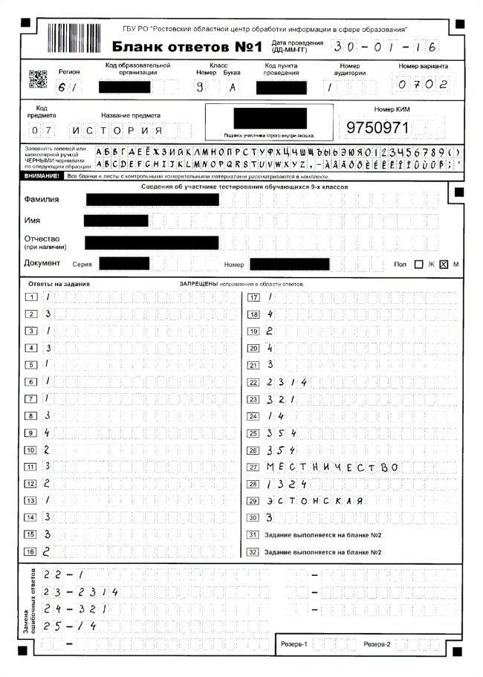Пример ДОПУСТИМОЙ печати бланков:

Примеры НЕПРАВИЛЬНОЙ печати бланков
Ниже представлены примеры печати бланков, после которой бланки не поддаются обработке.
Плохое качество печати, черные полосы вдоль листа:
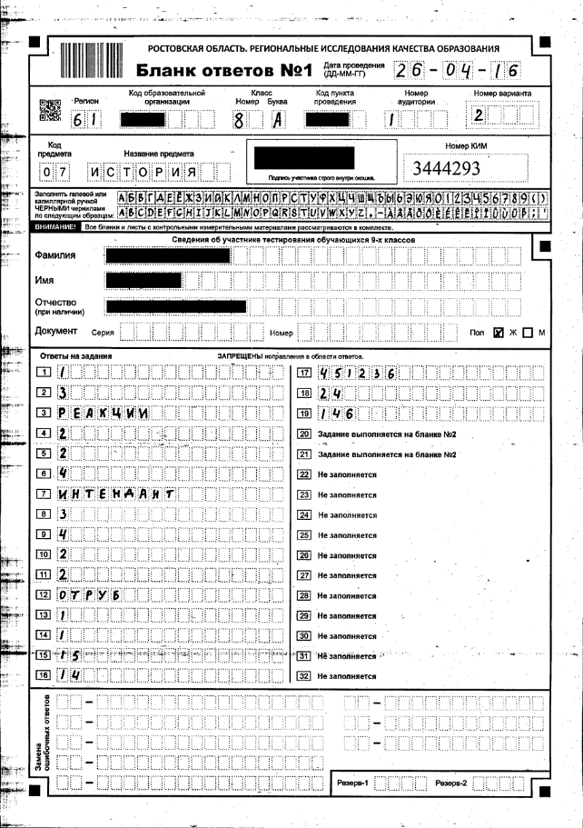

Нарушены размеры полей (масштаб изображения меньше), изображение бланка наклонено:
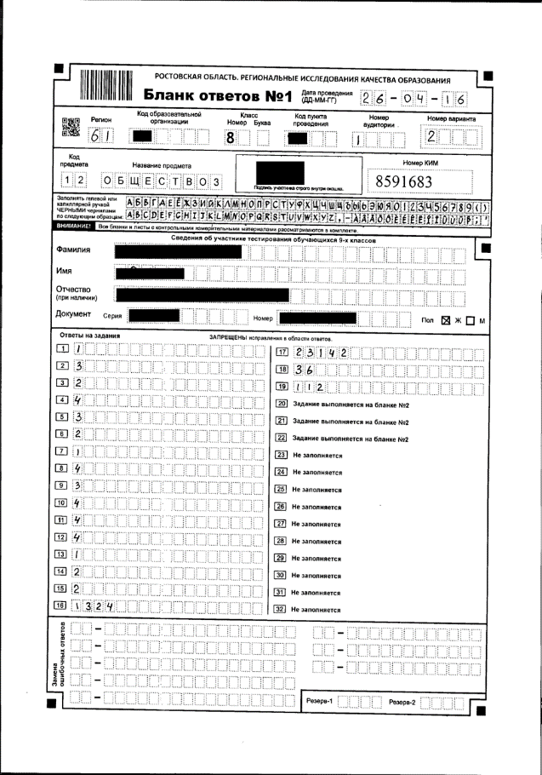

Масштаб нарушен, изображение наклонено, реперные точки плохо пропечатаны:
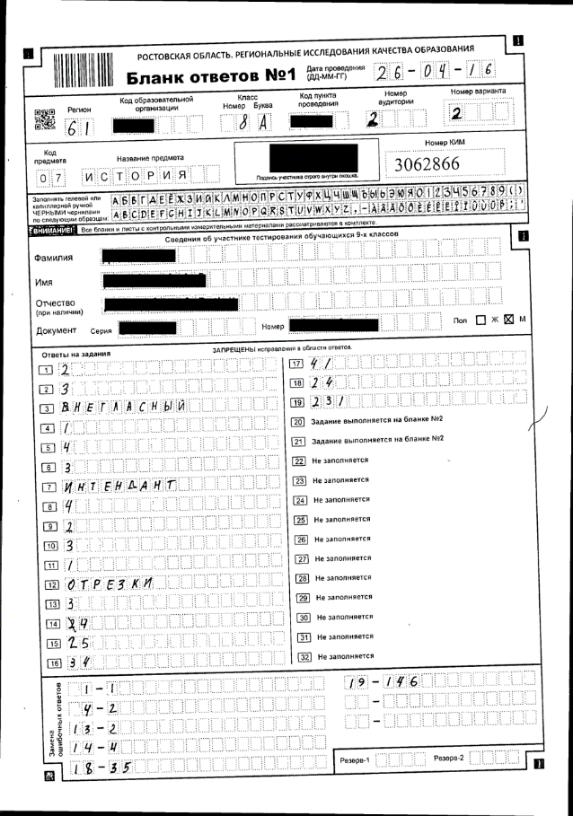

Масштаб изменен (изображение обрезано сверху и снизу). Реперные точки не видны:
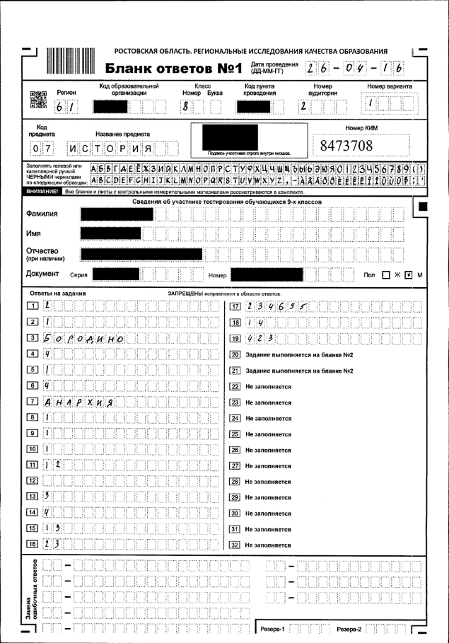
Плохое качество печати, реперные точки практически не напечатаны:
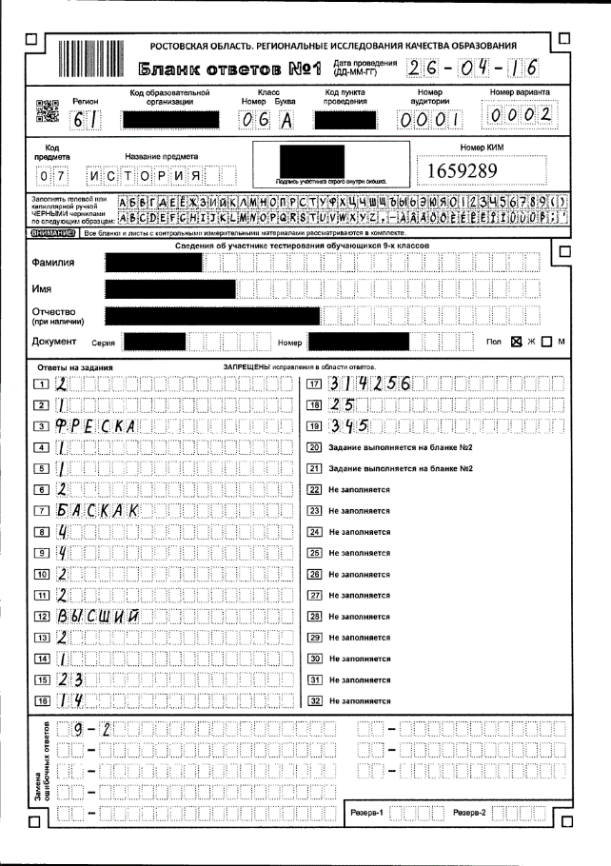

Обработка бланков, содержащих признаки нарушений печати, как в примерах выше, невозможна.

